**Конспект тренинга**

***«Дружно, смело, с оптимизмом - за здоровый образ жизни»***

***2019 год.***

Описание материала: Современная жизнь с ее многочисленными трудностями как экономического, так и психологического характера требует от человека любой профессии напряжения всех нравственных и физических сил. Представители педагогического труда оказываются в наиболее сложной ситуации: они испытывают двойные нагрузки в связи сем, что их труд, даже в самые стабильные времена, отличается высокой эмоциональной загруженностью и стрессонасыщенностью. Социально-психологической службой было принято решение о проведении тренингов по улучшению психологического самочувствия всех участников педагогического процесса: младших воспитателей, педагогов (воспитателей, инструкторов по физической культуре, учителя-логопеды), специалистов ДОУ.

При составлении занятий мы использовали следующую литературу:

Тренинг «Дружно, смело, с оптимизмом - за здоровый образ жизни»

Цель: улучшение психологического самочувствия участников педагогического процесса младших воспитателей в ДОУ.

Задачи:

1. Формирование положительного эмоционального состояния, с помощью сотрудничества и взаимопомощи внутри группы.

2. Снижение негативных состояний и трансформация их в положительные эмоциональные состояния;

3. Ознакомление с техниками самоуправления и саморегуляции эмоциональных состояний с целью предупреждения и преодоления возможных последствий психического перенапряжения, поддержания оптимального уровня психических состояний в условиях профессиональной деятельности.

I. Разминка

1. Упражнение «Имя + прилагательное» время (3-4 мин)

Цель: знакомство с группой, снятие напряжения.

Инструкция. Каждый участник называет свое имя и прилагательное к своему имени (с какой буквы начинается имя). Например: Мария + маленькая, Елена + естественная. Задача каждого участника тренинга запомнить имена с прилагательными, затем один называет имя и прилагательное другого участника тренинга и меняется с ним местами, второй должен вспомнить имя и прилагательное другого участника тренинга и так до тех

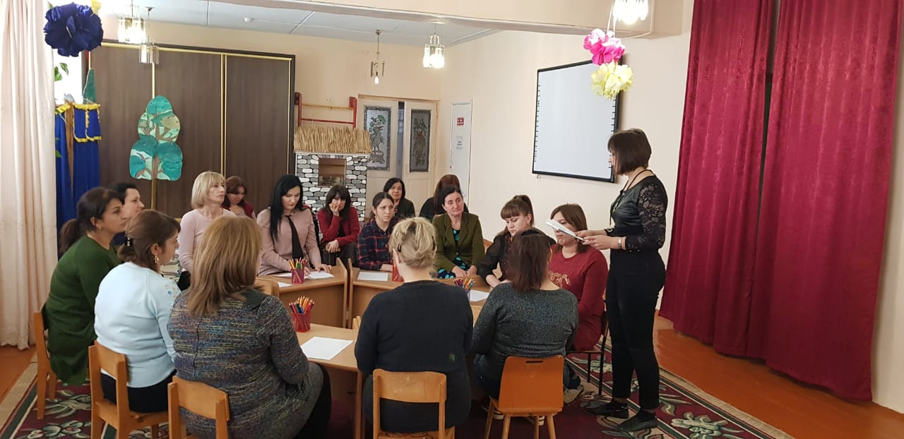пор, пока все не поменяются местами.

2. Упражнение «Найди общее» (4-5 минут)

Цель: Формирование чувства близости с другими людьми, принятие участниками тренинга друг друга, формирование чувства ценности других и самоценности.

Материал : мяч или клубок

Инструкция. Участники тренинга сидят в общем кругу. Ведущий передаёт по кругу мяч. «Посмотрите внимательно на всех и подумайте, что нас всех может объединять». Каждый участник с передачей мяча называет 1 общий признак для всех присутствующих.

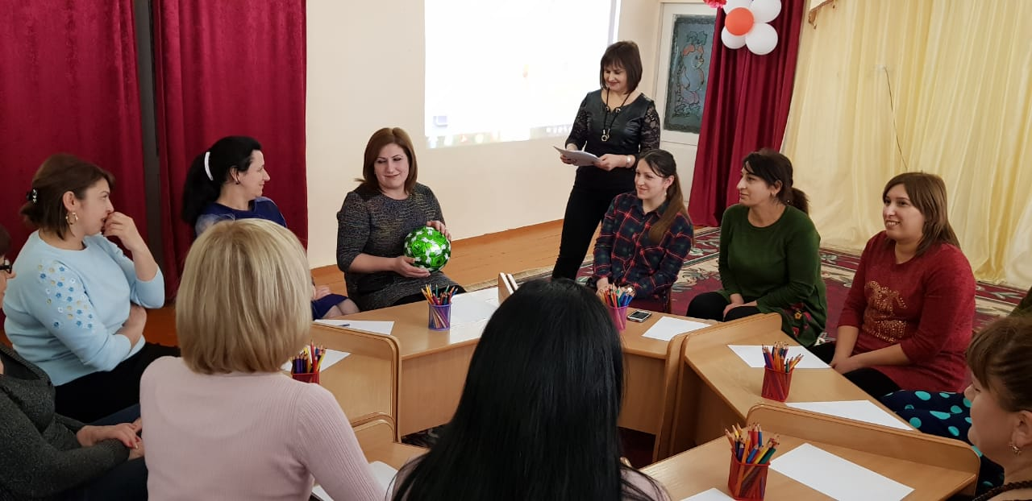

II. Основная часть

1. Медитативное упражнение (2-3 мин)[/b]

Цель: Энергетическая подпитка, восстановление сил, развитие умения побыть наедине с собой, прислушаться к внутреннему “Я”.

Инструкция. Посмотрите друг на друга, улыбнитесь. Закройте глаза и сделайте глубокий вдох и медленный выдох. Помолчите несколько мгновений. Возьмитесь все за руки. Почувствуйте энергию, исходящую от руки соседа. Подумайте о том, что стремление всего коллектива совпадают с мечтами каждого из вас. Каждая из женщин стремится к здоровью и благополучию. Все ждут любви и стараются реализовать свой творческий потенциал. Сегодня мы будем усваивать новые позитивные идеи, которые могут улучшить нашу жизнь. Все хорошо, мы спокойны, мы в безопасности, все хорошо в нашем мире! Повторите! Все хорошо, мы спокойны, мы в безопасности, все хорошо в нашем мире! 1-2-3 откройте глаза.

2. Упражнение «Эмоции по кругу» (3-4 мин)

Цель: создание атмосферы единства, повышение позитивного настроя, развитие умения выражать свое эмоциональное состояние.

Инструкция. Все участники встают спиной в круг. Затем по цепочке передают от ведущего эмоциональное состояние с помощью жестов и мимики. Эмоция должна вернуться от ведущего по кругу к нему.

Вопросы для обсуждения:

1. Легко ли вам было выполнять данное упражнение?

2. Какие эмоции вы испытываете в жизни чаще? 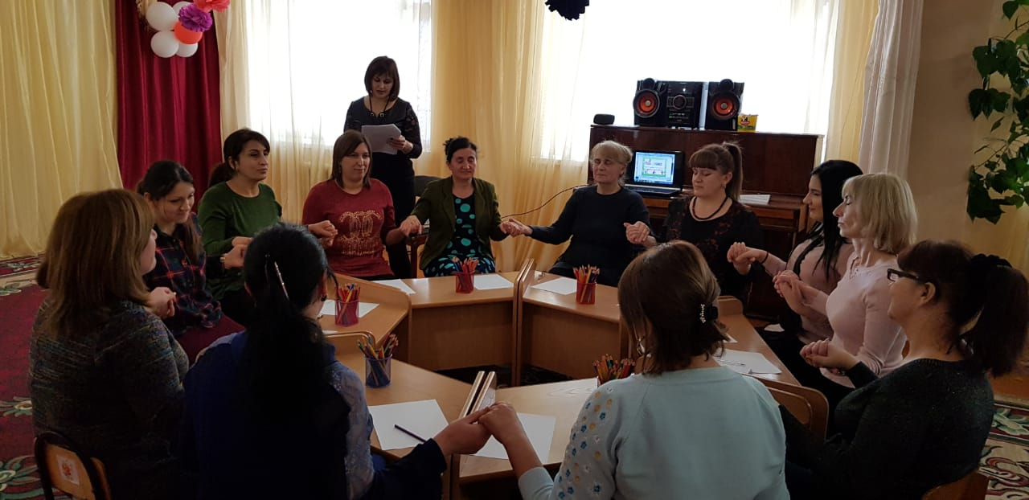

После обсуждения предлагается также по кругу передать пожелание для поднятия настроения.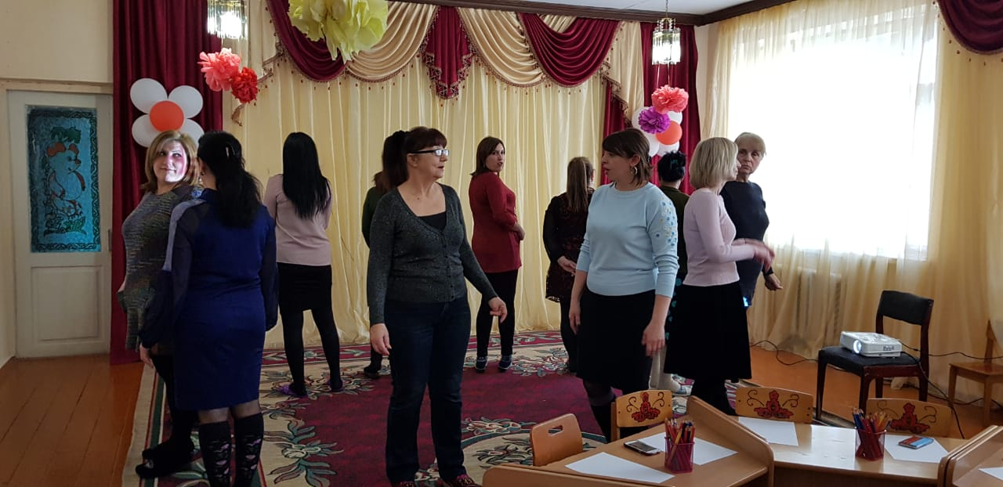

3. Упражнение «Групповое рисование по кругу» (8-10 мин)

Цель : способствовать сплоченности, появлению положительных эмоций в процессе рисования.

Материал. Листы бумаги , карандаши

Инструкция. На листе бумаги необходимо нарисовать незатейливую картинку или просто цветовые пятна, а затем передать эстафету следующему участнику для продолжения рисунка. В итоге каждый рисунок возвращается к своему первому автору.

Вопросы для обсуждения:

Какие эмоции вы хотели передать с помощью рисунка?

Какие трудности возникли во время выполнения упражнения?

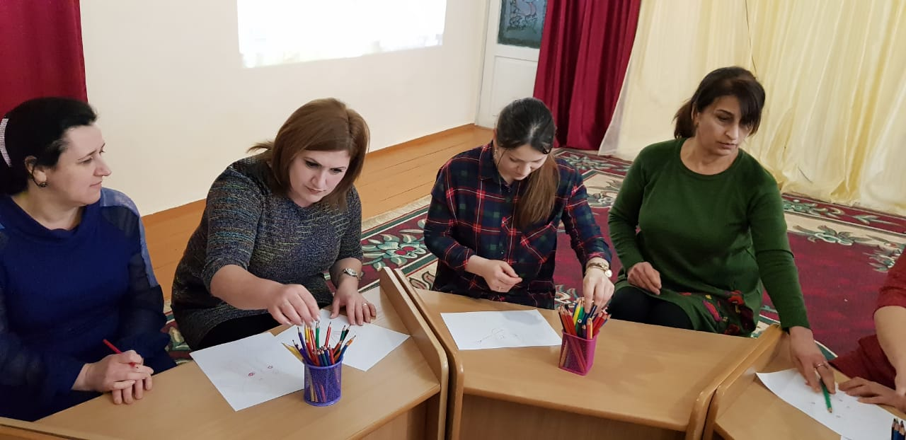

. 4 Упражнение «Звуковая гимнастика» (8-10)

Цель: снятие мышечных зажимов, выплеск негативных эмоций, создание положительного настроя.

Инструкция. Участникам предлагается пропеть звуки, которые определенным образом воздействуют на организм. Исходная позиция – стоя с выпрямленной спиной, состояние спокойное, расслабленное. Перед произнесением каждого звука делается глубокий вдох носом, а на выдохе громко и энергично произносится звук насколько хватит дыхания.

Звуки:

А - воздействует благотворно на весь организм

Е – воздействует на щитовидную железу

И – воздействует на мозг, глаза, нос и уши

О – воздействует на сердце и легкие

У – воздействует на органы, расположенные в области живота

Я – воздействует на работу всего организма

М – воздействует на работу всего организма

Х – помогает очищению организма

ХА – помогает повысить настроение

5. Упражнение «Танец отдельных частей тела» (3 мин)

Цели: осознание и снятие мышечных зажимов; расширение экспрессивного репертуара. «выплеснуть» негативную энергию безопасным способом и преобразовать ее в позитивную

Материалы: Музыкальная запись с четким ритмическим рисунком.

Инструкция.: Участники становятся в круг. Звучит музыка. Ведущий называет по очереди части тела, танец которых будет исполнен

- танец головы

- танец попы

- танец плеч

- танец ног

Участники стремятся максимально использовать в танце названную часть тела.

- какой танец было легко исполнить, какой трудно?

- почувствовали ли освобождение от зажимов, где они локализовались?

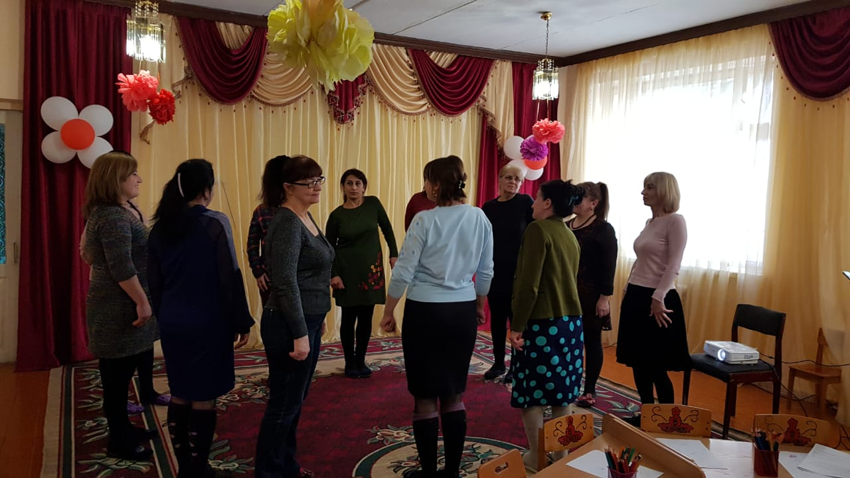

6. Рефлексия. Обсуждение в кругу: насколько обогатился ваш репертуар способов и методов снятия психоэмоционального напряжения в процессе взаимодействия с участниками группы.

7. Упражнение «Сердце»

Цель: повышение энергетического тонуса группы.

Материал: маленькие сердечки

Инструкция: Каждый участник берёт горсть сердец. Группа встаёт в тесный круг, практически соприкасаясь плечами, каждый поворачивается правым плечом внутрь круга, протягивает правую руку в центр круга, разворачивая её большим пальцем вверх. Затем начинается движение по часовой стрелке. Когда пружина максимально свернулась, группа начинает двигать руки вверх, вниз. Сопровождая прощальную фразу: «Ай да мы!». На последнем слоге амплитуда становится максимальной и на последнем рывке. Подбрасывают сердечки вверх.

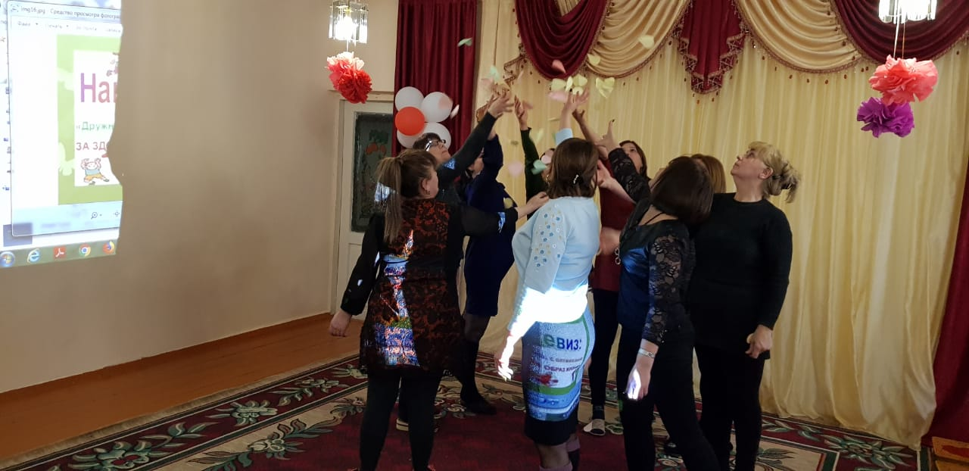

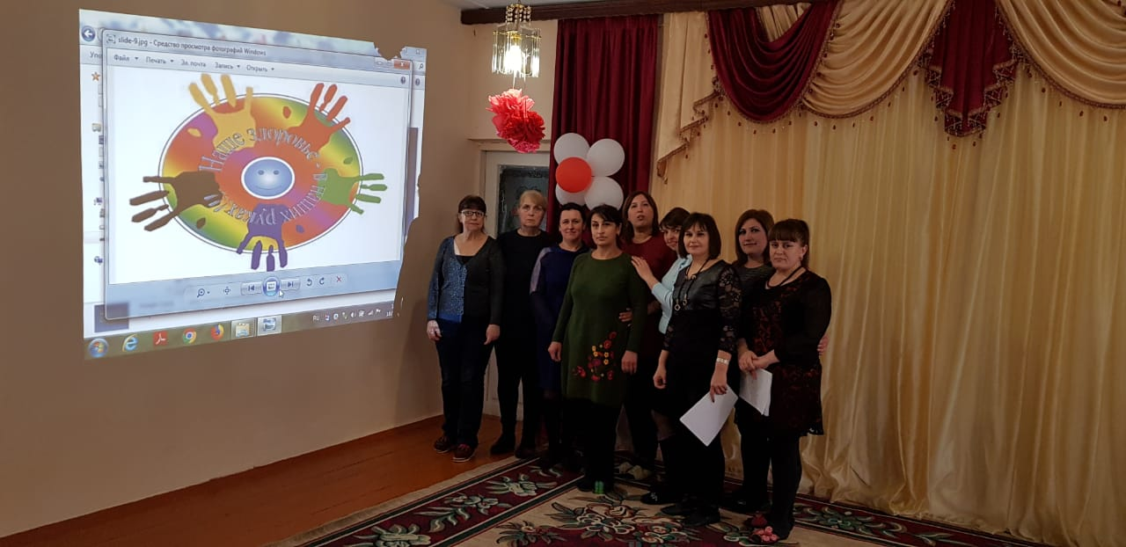

**2019 г**